THƯ VIỆN THÔNG MINH GÓP PHẦN XÂY DỰNG NÊN TRƯỜNG HỌC THÔNG MINH.
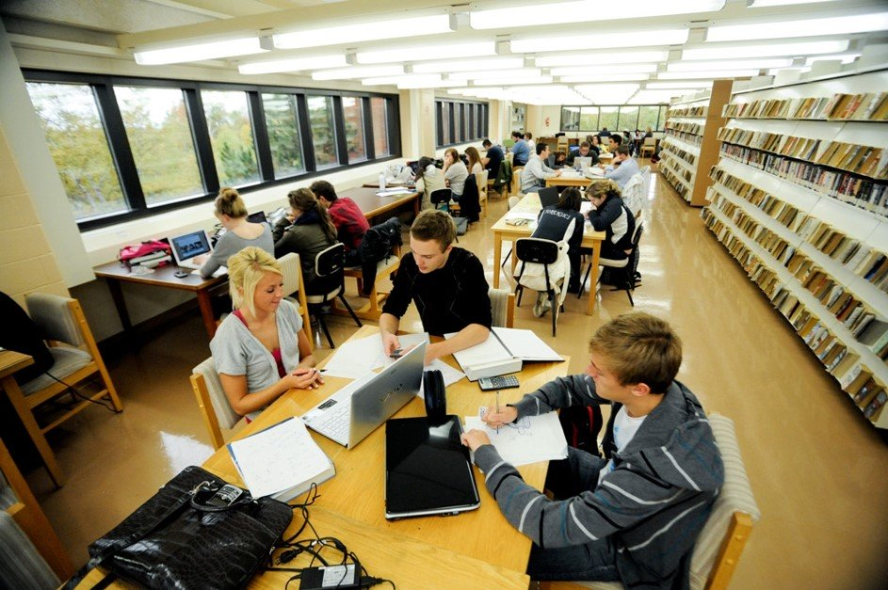
Thư viện thông minh là một phần tất yếu và quan trọng nhất để xây dựng mô hình trường học Thông minh. Một phần không thể thiếu để xây dựng nền tảng học tập, nghiên cứu cho Học sinh và giáo viên trong trường học hiện đại. Một phần cần thiết để xây dựng văn hoá đọc và khơi gợi niềm đam mê học tập, nghiên cứu và tự học cho các em.
Nhắc đến thư viện, nhiều người trong số chúng ta vẫn nghĩ ngay đến những nơi với toàn sách là sách, là kho tàng lưu trữ những giá trị quý báu từ đời này sang đời khác.Tuy nhiên trong thời đại kỹ thuật số ngày nay, sách báo và cả thư viện đều là trở thành những điều đi sau thời đại. Vì thế đòi hỏi phải có sự ra đời của Thư viện thông minh. Với hệ thống thư viện thông minh, giảng viên và sinh viên sẽ rất thuận tiện trong truy xuất các tài liệu phù hợp cho từng môn học và chủ động hơn trong việc phục vụ nhu cầu bạn đọc một cách chính xác, kịp thời, góp phần nâng cao chất lượng giảng dạy và học tập cho giảng viên và sinh viên.
Đối với bạn đọc là giảng viên, thư viện là kho tàng lưu giữ những kiến thức bổ ích được lưu trữ qua từng thời gian, đồng thời cung cấp, bổ sung và cập nhật khối lượng thông tin làm cho nội dung bài giảng ngày càng phong phú, giảng viên có thể tiếp cận nhiều nguồn thông tin khác nhau để làm giàu vốn kiến thức của mình, truyền tải đến sinh viên lượng kiến thức tốt nhất.
Đối với bạn đọc là sinh viên, thư viện đóng vai trò gián tiếp, xây dựng thói quen tự học, tự bồi dưỡng cho sinh viên trong học tập và nghiên cứu khoa học. Mặt khác, thư viện giúp bạn đọc tạo dựng được tính chủ động và hình thành hướng phấn đấu đạt kết quả cao trong học tập của mình.
Chúng ta đều nhận thấy rằng vai trò của thư viện trường học là yếu tố cấu thành chất lượng giáo dục, là bộ phận không thể thiếu trong việc hình thành môi trường văn hóa học đường.
Đồng thời, cán bộ thư viện là “chiếc cầu nối” giữa bạn đọc với thư viện và tài liệu, hướng dẫn cho các đối tượng bạn đọc: giáo viên, sinh viên để họ có thể khai thác được nguồn thông tin, tài liệu tốt nhất có trong thư viện.
Trước hết, đối với thư viện, cách mà chúng ta nhìn về thư viện và vận hành thư viện trong bối cảnh hiện nay: sinh viên đến đọc sách hoặc mượn sách về nhà đã không còn phù hợp vì nó quá đơn điệu và dễ gây nhàm chán.
Một thư viện cho dù có trang trí đẹp đẽ đến đâu nhưng nếu thiếu sách mới và hoạt động đi kèm thì cũng chỉ thu hút bạn đọc trong thời gian đầu.
Thư viện không chỉ là không gian đọc sách mà còn là không gian mở để sinh viên có thể chia sẻ kiến thức thông qua các hoạt động nhóm, là nơi mà các em có thể hình thành và thực hiện các ý tưởng sáng tạo, phát triển các kỹ năng khác như thảo luận, tìm hiểu và tra cứu thông tin...Đồng thời thư viện cũng cần được kết nối chặt chẽ với chương trình học để bổ trợ cho việc học của sinh viên được tốt hơn. Thông qua các hoạt động tại thư viện, các em sẽ có được những trải nghiệm thú vị nhằm bổ sung tốt hơn cho chương trình học chính khóa.

Thư viện thông minh sẽ được thiết kế với không gian mở hiện đại bao gồm nhiều khu vực như: Không gian nghiên cứu thảo luận, không gian thư giãn, không gian đa phương tiện… Sinh viên sẽ được trải nghiệm việc học, nghiên cứu, tìm hiểu thông tin thông qua các thiết bị điện tử như tivi thông minh, máy tính bảng… Ở các khu vực này thường xuyên diễn ra các buổi giao lưu, gặp gỡ, triển lãm theo định kỳ, chủ đề để giúp các bạn trẻ mở mang tri thức, khám phá bản thân, học hỏi chia sẻ kinh nghiệm lẫn nhau.
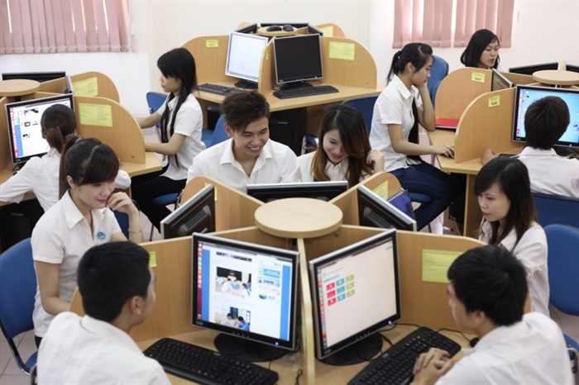
Thư viện thông minh được trang bị các thiết bị hiện đại sẽ giúp sinh viên có cơ hội nâng cao kiến thức.
Ngày nay, cán bộ thư viện làm công tác phục vụ không chỉ đơn giản là cho mượn trả tài liệu một cách thụ động nữa mà thay vào đó là sự chủ động trong việc tạo ra dịch vụ nhằm cung cấp, phục vụ thông tin – tài liệu, đưa tới bạn đọc những phương thức tiếp cận một cách dễ dàng, cụ thể, nhanh chóng không tốn kém thời gian như trước.
Với sự trợ giúp của các thiết bị kiểm soát tài liệu như gắn con chíp, camera, cổng từ, mã vạch, đầu đọc ... đã rút ngắn thời gian tra tìm tài liệu, chờ mượn tài liệu, giảm bớt công sức, công đoạn làm việc của cán bộ thư viện, kích thích nhu cầu đọc, tạo điều kiện cho người đọc được tiếp xúc trực tiếp với tài liệu, phù hợp với việc lưu thông, luân chuyển xoay vòng tài liệu.
Đơn giản hóa quy trình mượn - trả tài liệu của thư viện, sẽ kích thích văn hóa đọc của sinh viên. Chỉ cần quét mã vạch của tài liệu bằng ứng dụng, các tài liệu này sẽ được chuyển vào giỏ sách ảo. Thủ tục mượn - trả chỉ mất vài chục giây thay vì phải xuất trình thẻ sinh viên (hoặc thẻ thư viện), ghi phiếu và ký mượn, ký trả như trước đây.
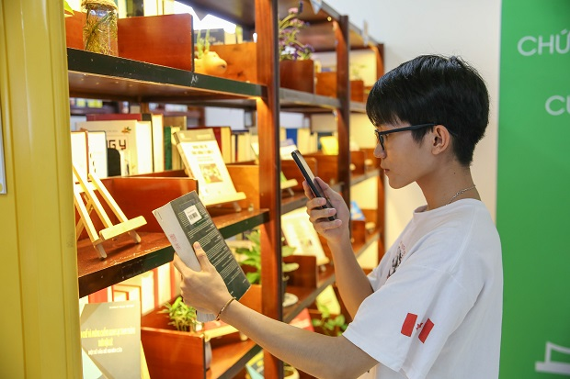
Sinh viên quét mã vạch bằng ứng dụng, tài liệu được chuyển vào giỏ sách ảo
Bên cạnh đó cần nâng cao tính chủ động, sáng tạo của thư viện trong việc chủ động trang bị, bổ sung nguồn tài liệu, nâng cao chất lượng dịch vụ đọc và mượn tài liệu, phát triển nhiều dạng dịch vụ như dịch vụ tra cứu (tham khảo – reference service), tham khảo số (digital reference service), cung cấp thông tin chọn lọc, tra cứu trực tuyến, nhân bản tài liệu, khai thác internet, giải đáp thông tin qua điện thoại....
Cần tiến hành xây dựng cơ sở dữ liệu toàn văn với tài liệu chọn lọc nhằm đáp ứng được nhu cầu đọc tại chỗ, nhu cầu đọc nắm thông tin nhanh trong một khoảng thời gian nhất định của bạn đọc. Đồng thời cần chú ý đa dạng hóa nguồn tài liệu, lưu trữ dưới nhiều hình thức khác nhau để có thể phục vụ bạn đọc với nhiều hình thức khác nhau không chỉ duy nhất tài liệu bản in giấy.
Để thực hiện được những điều trên, cán bộ thư viện phải có kiến thức cơ bản về phần cứng, khắc phục sự cố, hiểu biết về các chương trình phần mềm, và kỹ năng tìm kiếm, hiển thị và truy xuất dữ liệu một cách hiệu quả trong nhiều hệ thống truy xuất thông tin.
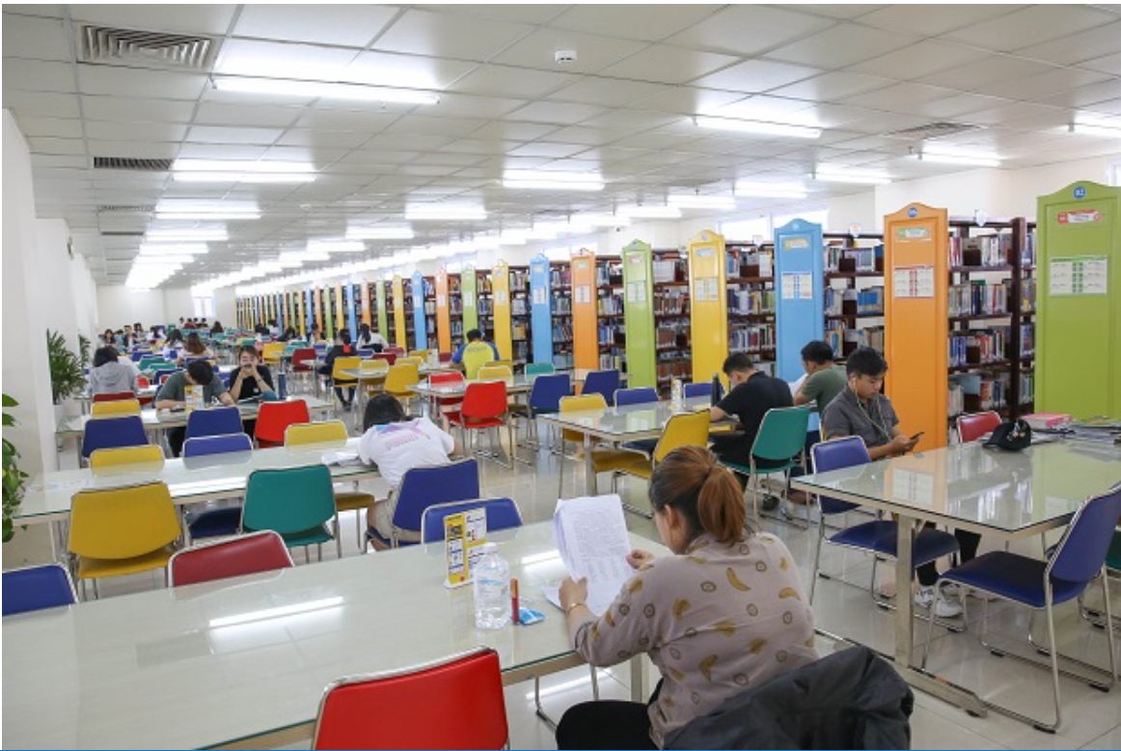
Mô hình thư viện năng động, thân thiện hơn với sinh viên.

